English · Grade 3 | Summary
Animals
בעלי חיים
الحيوانات
Summary: animals – everything to remember on one page
סיכום: בעלי חיים – כל מה שצריך לזכור בעמוד אחד
ملخّص: الحيوانات – كلّ ما يجب أن تتذكّره في صفحة واحدة
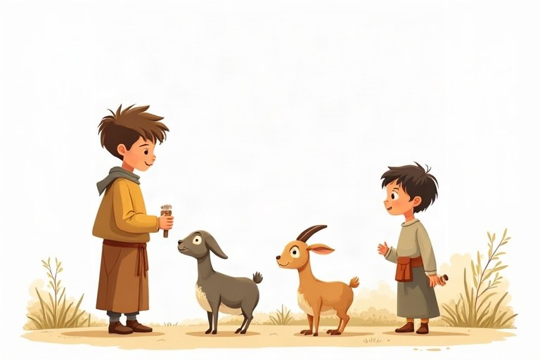
◆ Pets
חיות מחמד
حيوانات أليفة
1. cat dog fish bird rabbit mouse
◆ Farm animals
בעלי חיים בחווה
حيوانات المزرعة
1. cow horse sheep duck hen
◆ Zoo animals
בעלי חיים בגן החיות
حيوانات حديقة الحيوانات
1. lion monkey elephant zebra tiger giraffe
◆ One and more
אחד ויותר
واحد وأكثر
For more than one, add s.
כשיש יותר מאחד, מוסיפים ‎s‎.
عندما يكون أكثر من واحد، نضيف ‎s‎.
Examples:
דוגמאות:
أمثلة:
one cat – two cats · one dog – three dogs
🖼️ Picture words · מילים בתמונות‎ · كلمات بالصّور‎
  cat  חתול  قطة |   dog  כלב  كلب |   duck  ברווז  بطة |   horse  סוס  حصان | 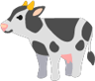  cow  פרה  بقرة |   lion  אריה  أسد

Remember! One dog, two dogs: for more than one, add s.
כשיש יותר מאחד, מוסיפים ‎s: one dog, two dogs‎.
عندما يكون أكثر من واحد، نضيف ‎s: one dog, two dogs‎.
✏️ Worked example: Write the word: d – u – ck
1. Say each sound: /d/ – /u/ – /k/.
2. Write the letters: d, u, c, k.
Answer: duck
Check yourself – Write the missing letter.
כתבו את האות החסרה.
اكتب الحرف الناقص.
a. c__________w
b. l__________on
c. d__________ck
d. z__________bra
Self-check answers: a. o · b. i · c. u · d. e

